dtu短信管理配置
dtu短信管理配置
若开启短信管理功能，则可以通过手机按照一定格式配置设备参数
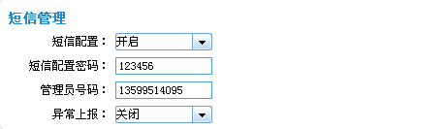
短信配置 | 开启或关闭
短信配置密码 | 必须与短信配置密码匹配才能配置设备参数
管理员号码 | 若配置管理员号码，则只有该管理号码的手机才能配置参数；若为空，则任意手机号码均可能配置参数
异常上报 | 关闭或开启

